Moules marinières ou au riz
Moules · 2 personnes
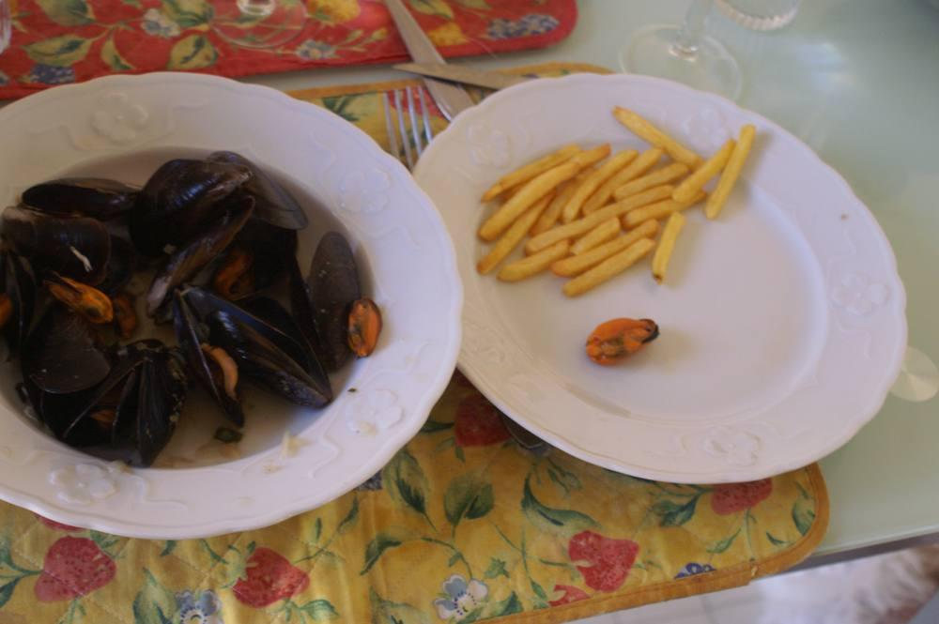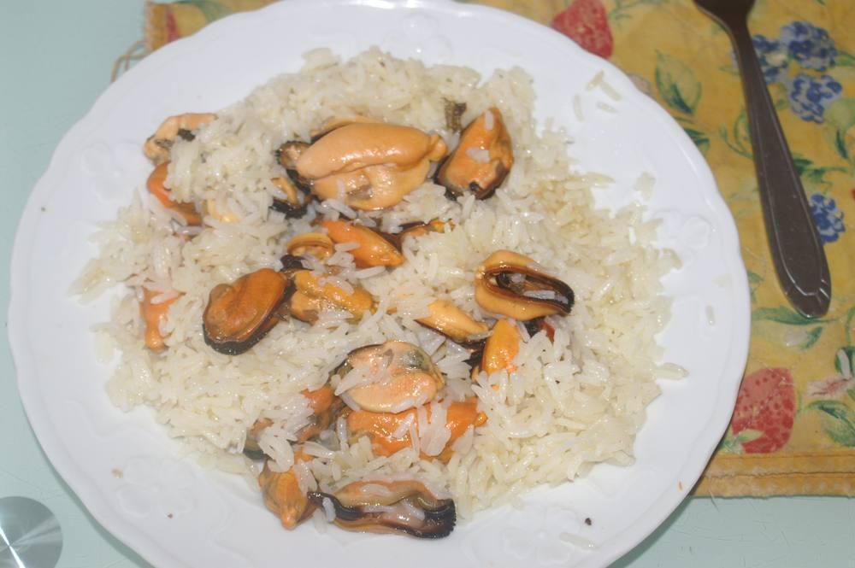

Moules marinières

Ingrédients
- 2 litres de moules de bouchot
- 1 grand verre de vin blanc sec
- 1 bouquet de persil
- 2 grosses échalotes
- 1 bouquet garni
- 2 gousses d’ail
- 50 g de beurre

Préparation
1. Nettoyer les moules : brossage et arracher les filaments si besoin. Rincer à l’eau froide sans les laisser tremper.
2. Couper les échalotes, l’ail et faire revenir dans 50 g de beurre dans une grande cocotte.
3. Ajouter le vin blanc, le persil ciselé, le bouquet garni, laisser mijoter 1 min.
4. Sur « grand feu », mettre les moules dans la cocotte, faire cuire 4 à 6 min (suivant taille des moules) en remuant de temps en temps avec l’écumoire.
5. Servir dans des assiettes creuses avec des frites.

Moules au riz

Ingrédients
- 1 verre de riz blanc basmati

Préparation
1. Pour des moules au riz, utiliser la cuisson pilaf.

